操作说明：

用户信息储存在AccountInformation.txt文件中，登录时需输入username和password两项数据。

要登录普通用户账户，相关信息储存在文件AccountInformation.txt中。

要登录管理员账户，需在登录界面的username处输入“admin”， 在password处输入“#BuffElizaPlease” 。

用户或管理员登出时务必使用logout按钮，在登录界面使用quit按钮退出程序。

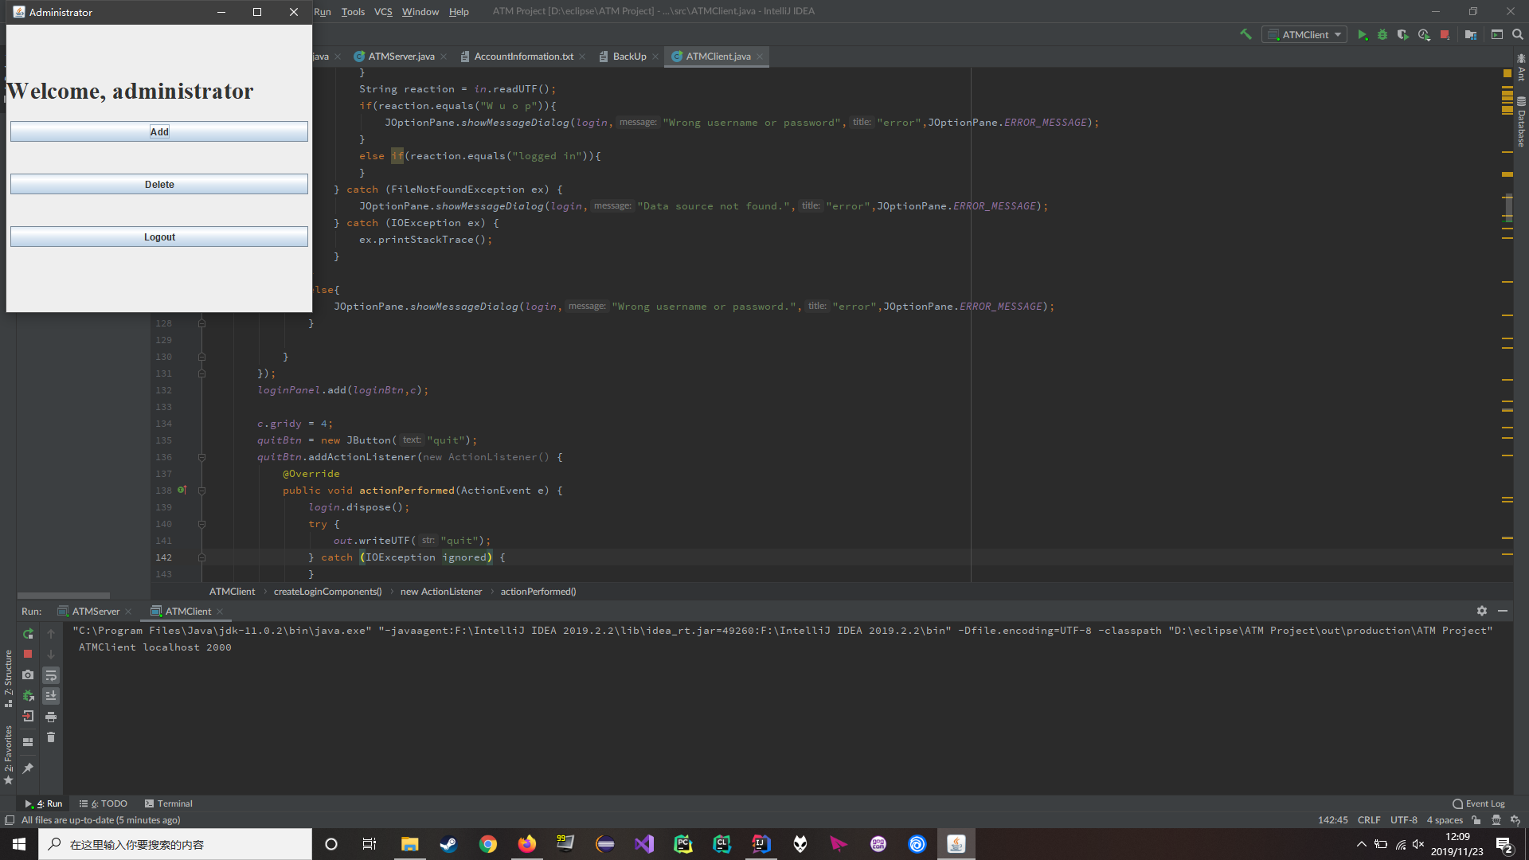

管理员账户界面（图1）

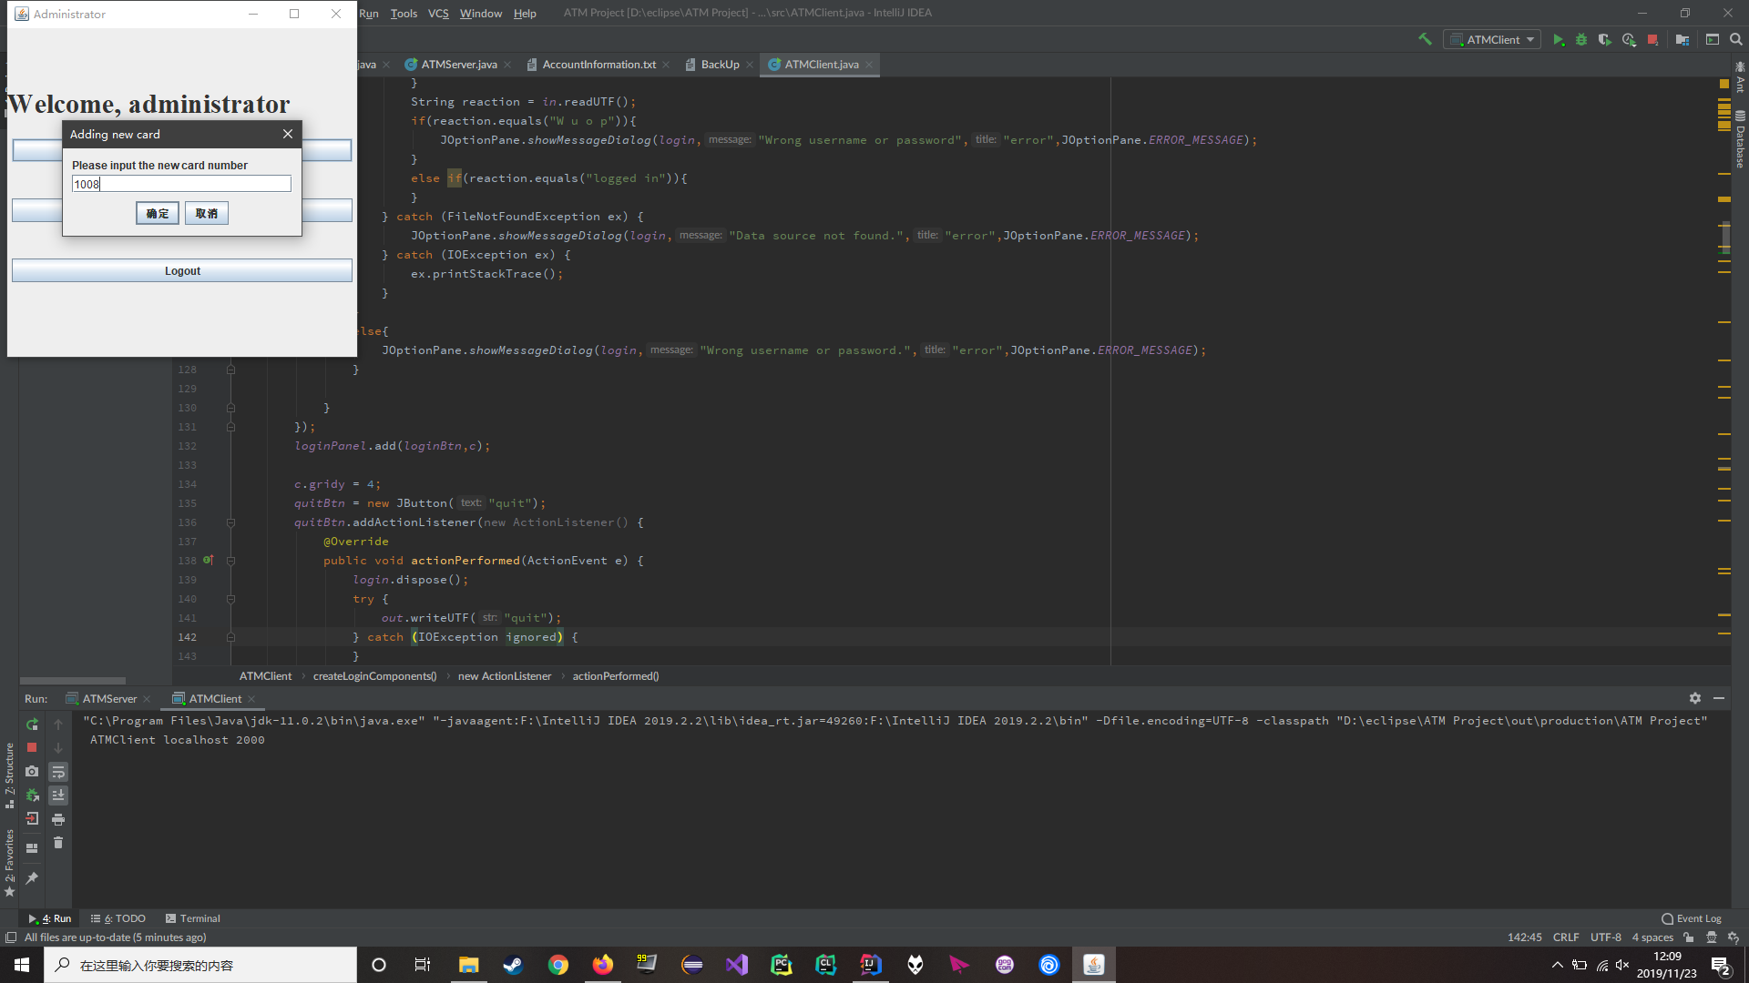

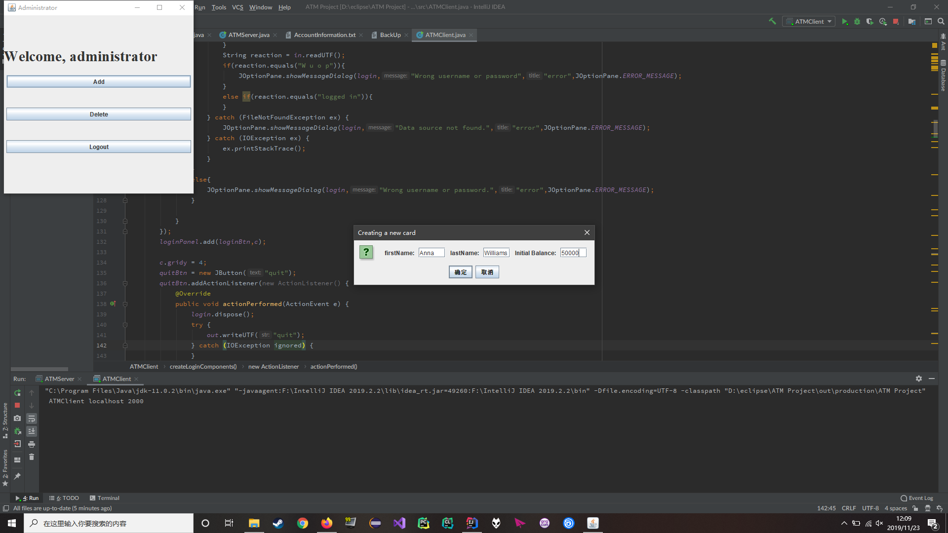

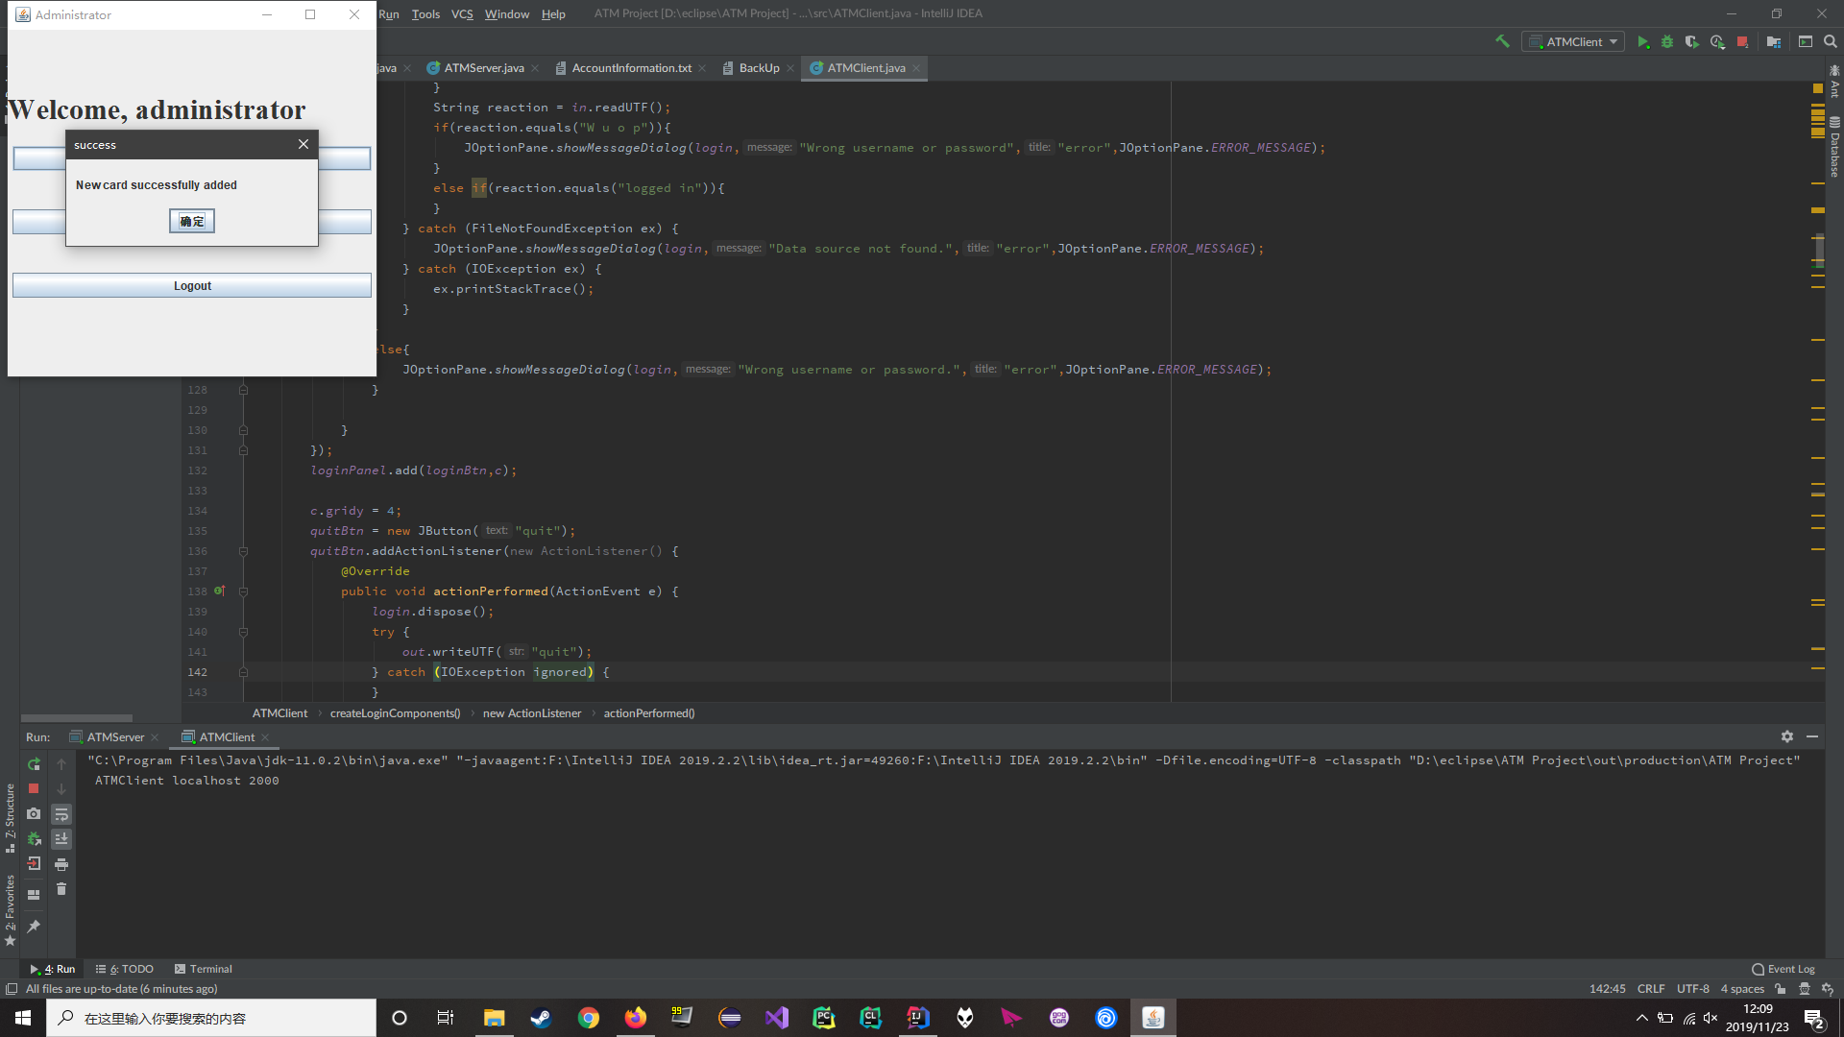

管理员账户开卡操作（图2，图3，图4）

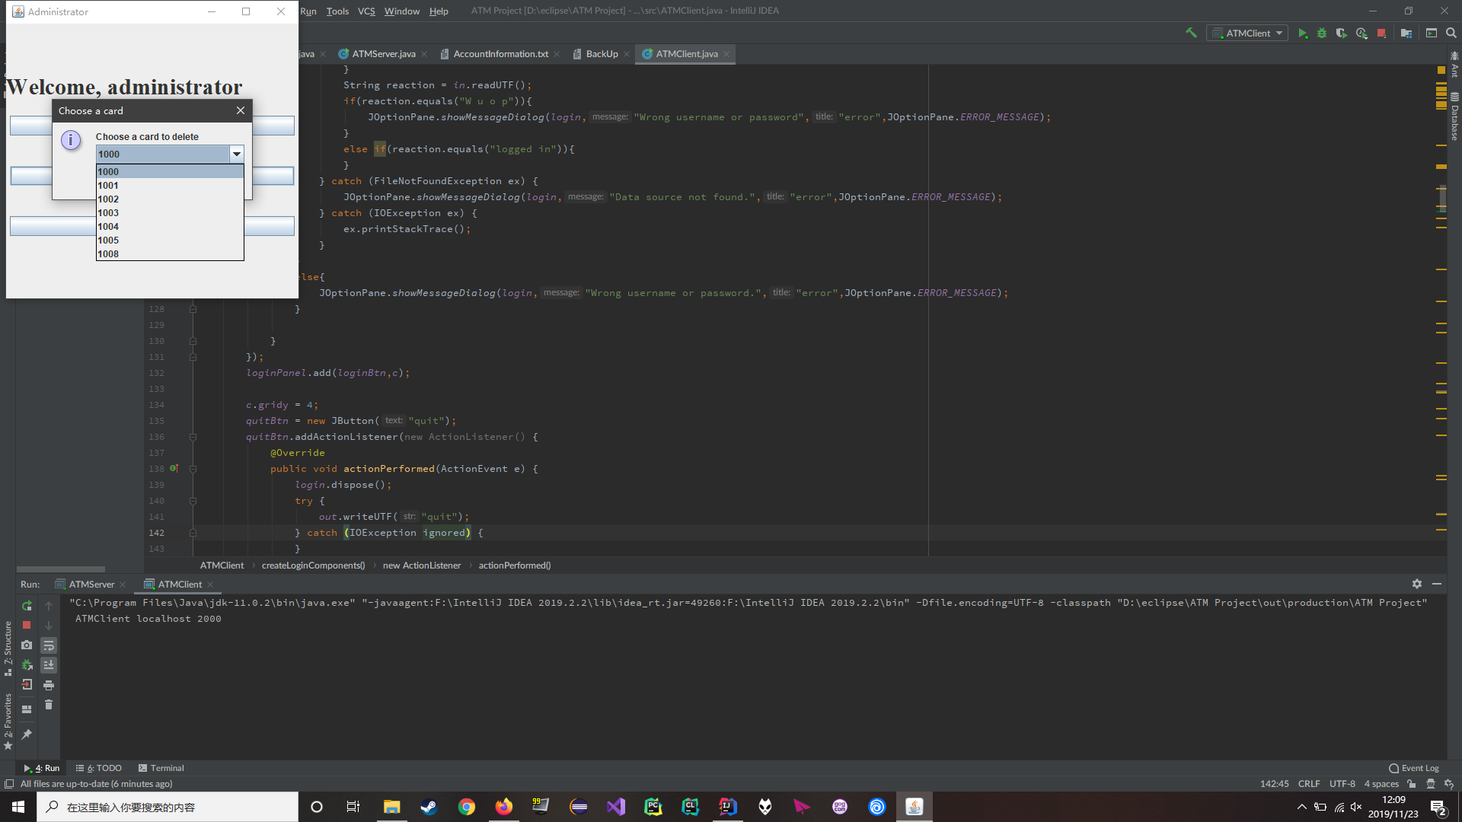

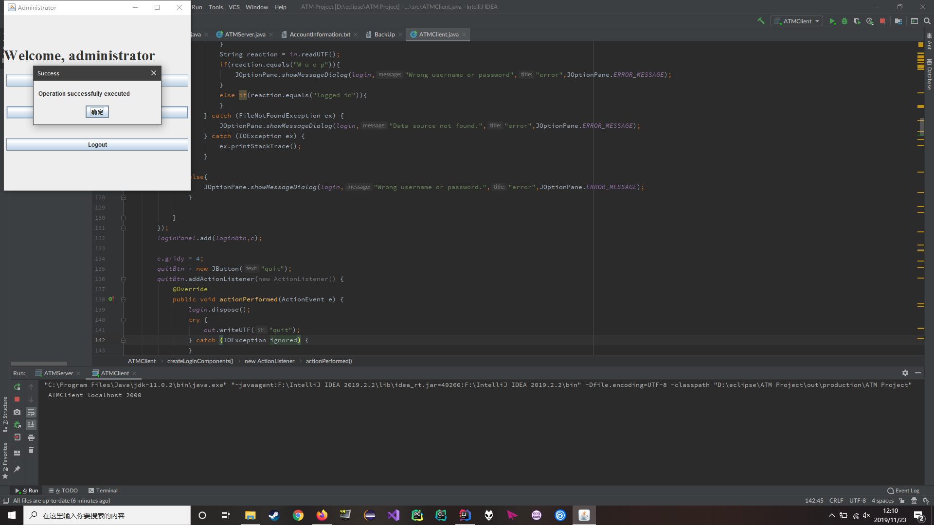

管理员删卡操作（图5，图6）

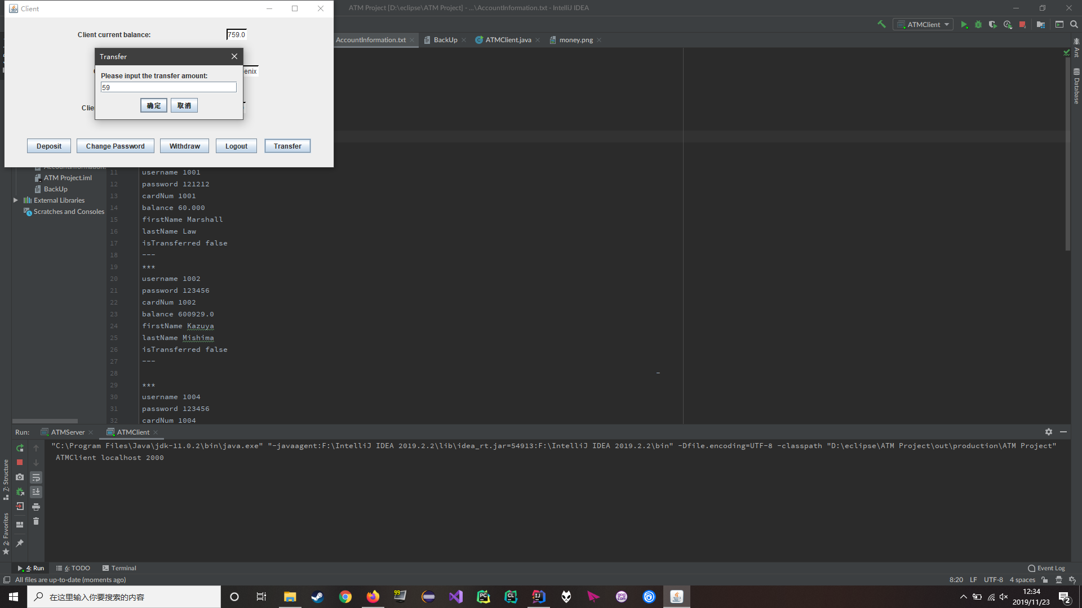

转账操作（图7）

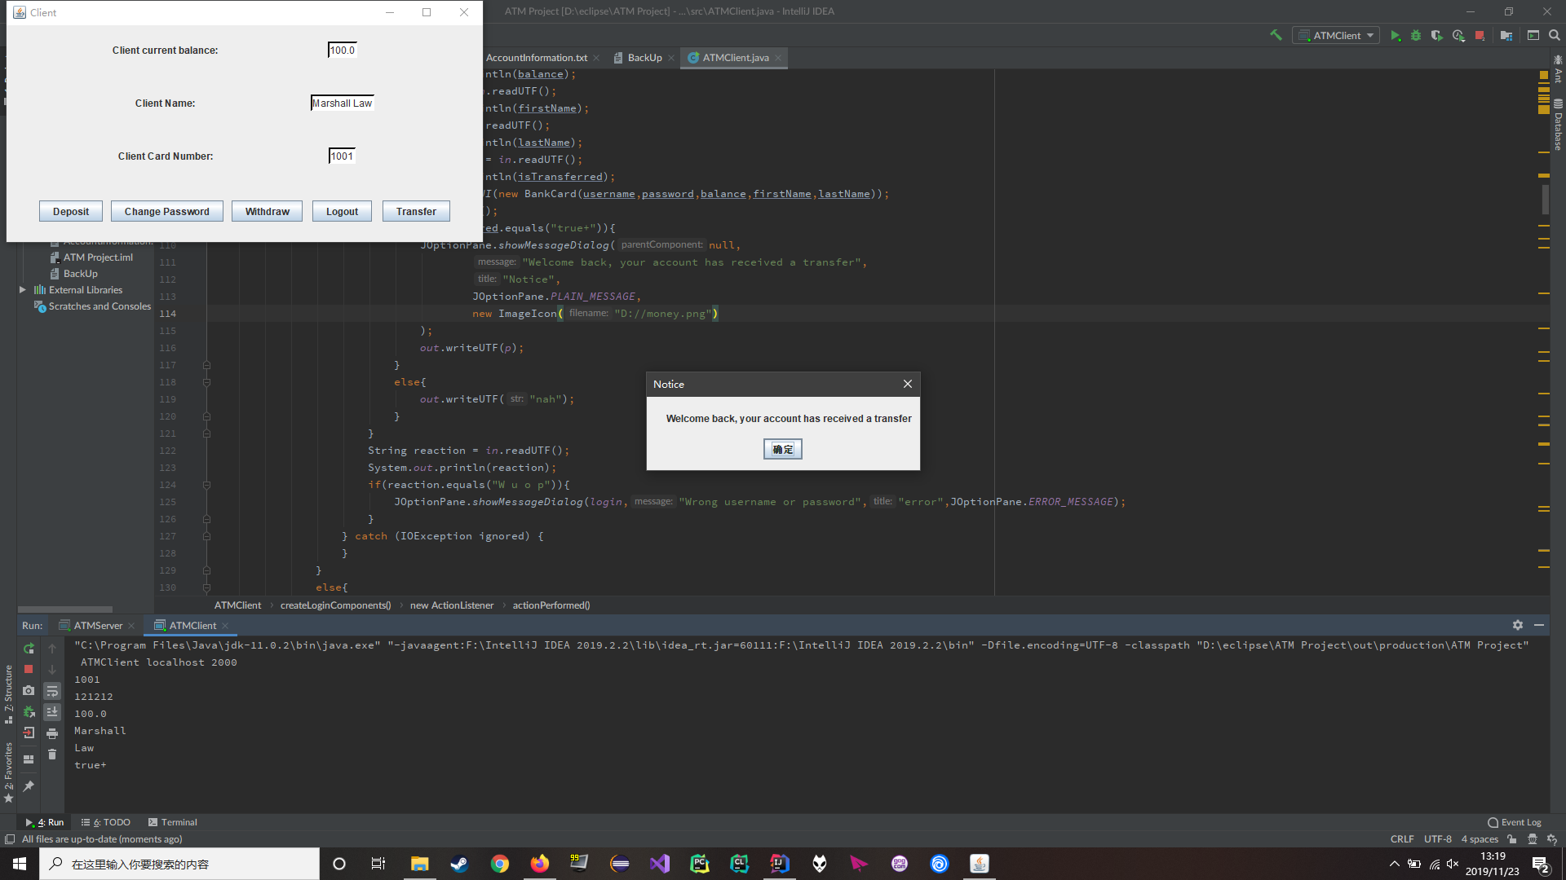

（新增功能）收到转账提示（图8）

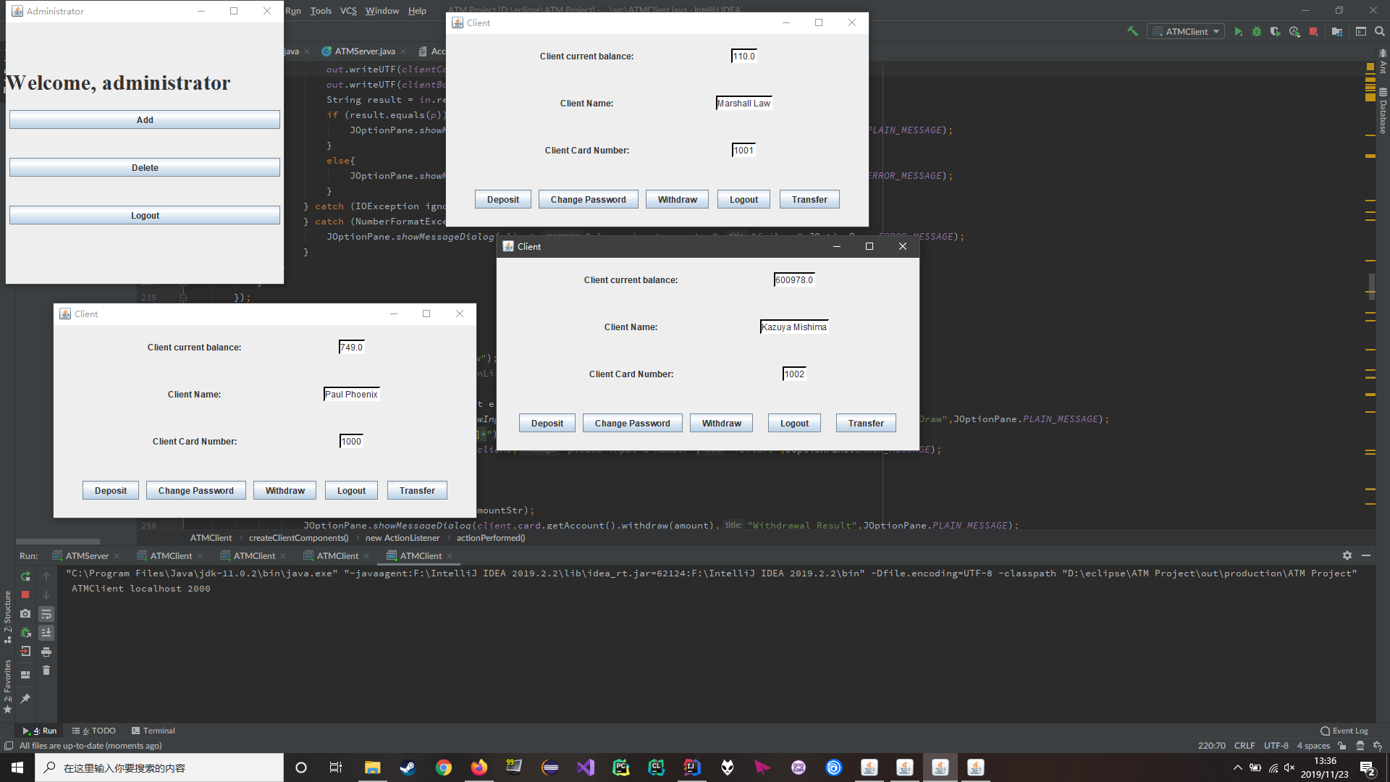

运用多线程支持多个用户同时登陆（图9）

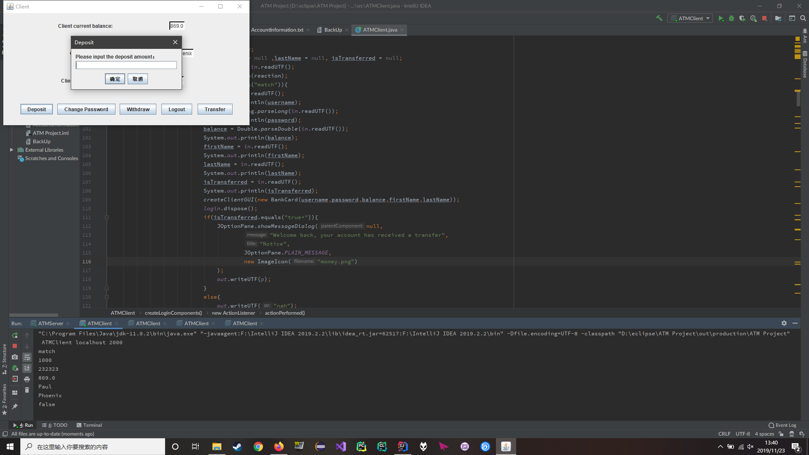

存款操作（图10）

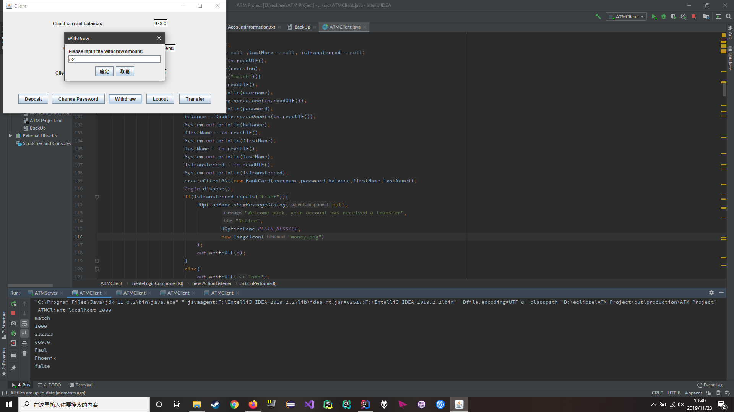

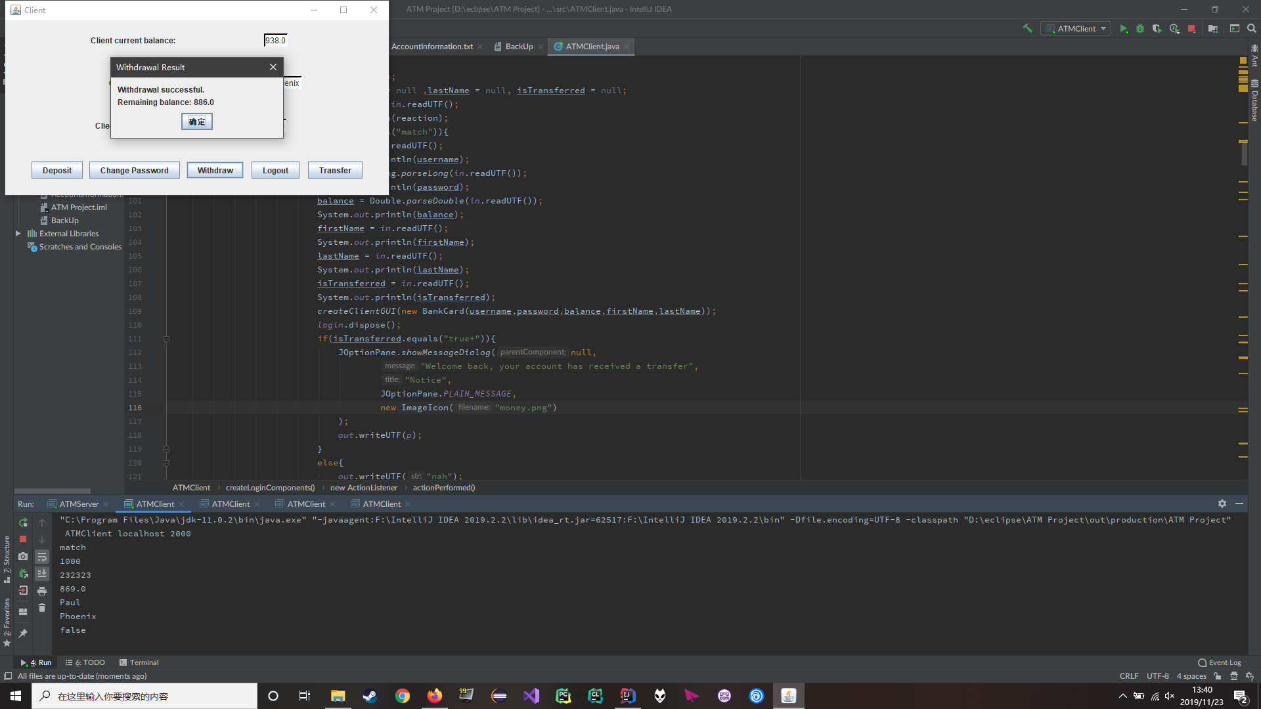

取款操作（图11，图12）

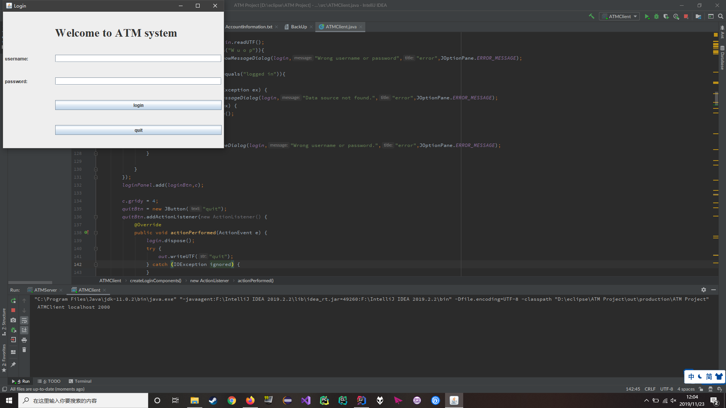

登录界面（图13）